**Дата:** 01.02.2022 **Урок:** образотворче мистецтво **Клас: 3**

**Чарівні дива (продовження). Архітектура. Мурал. Зображення фантастичного будинку (кольорові олівці, фломастери).**

**Мета**: ознайомити учнів з поняттям «Архітектура», «Архітектор», «Мурал», походженням сучасних будинків; вчити малювати казковий будинок; розвивати уяву, вміння правильно будувати зображення відповідно до лінії горизонту ; удосконалювати навички роботи з фарбами; виховувати відчуття прекрасного.

**Обладнання**: кольорові олівці, фломастери

**Опорний конспект уроку**

**І. Підготовча робота.**

**1. Повідомлення теми уроку.**

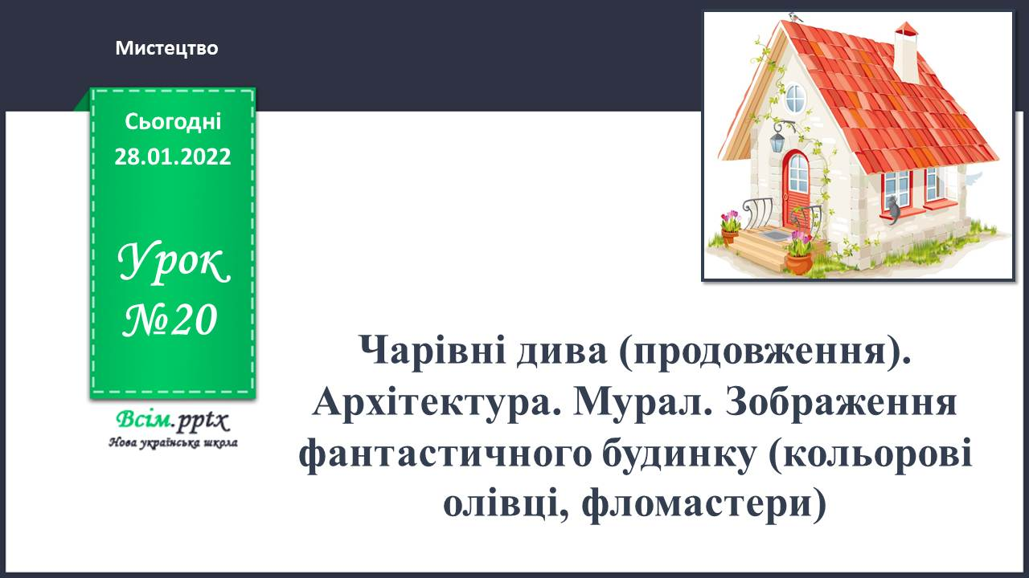

2. Створення позитивного психологічного клімату класу.

* Прочитайте вірш та налаштуйтеся на роботу

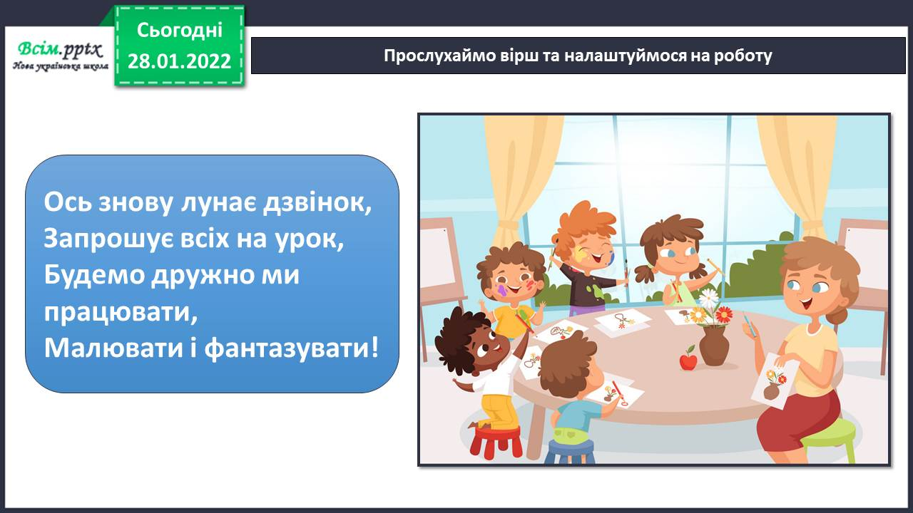

1. Мотивація навчальної діяльності.

* Привіт, друзі! Я, Пан Олівець, хочу запросити вас до свого містечка. Прочитайте про нього вірш.

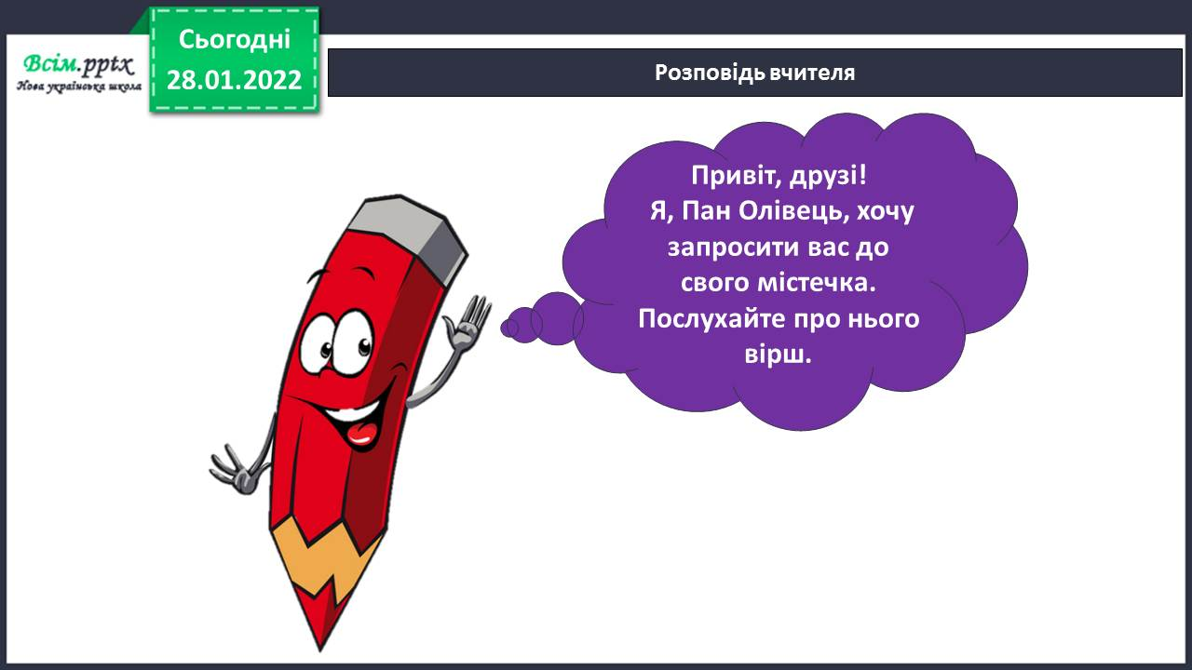

* Прочитайте вірш. У яке місто запросив вас Пан Олівець?

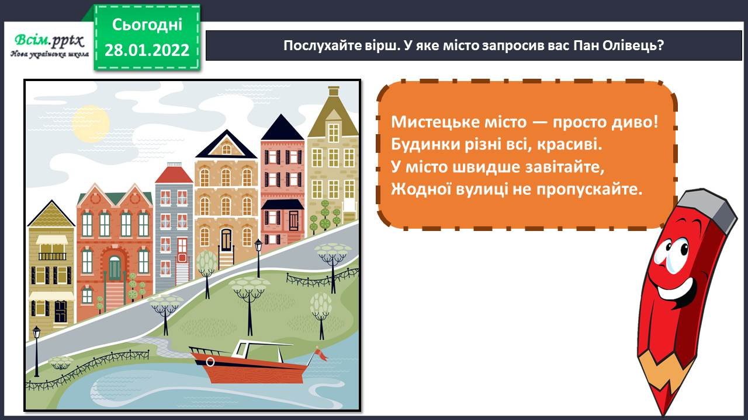

1. **Актуалізація опорних знань.**

* Розповідь вчителя.

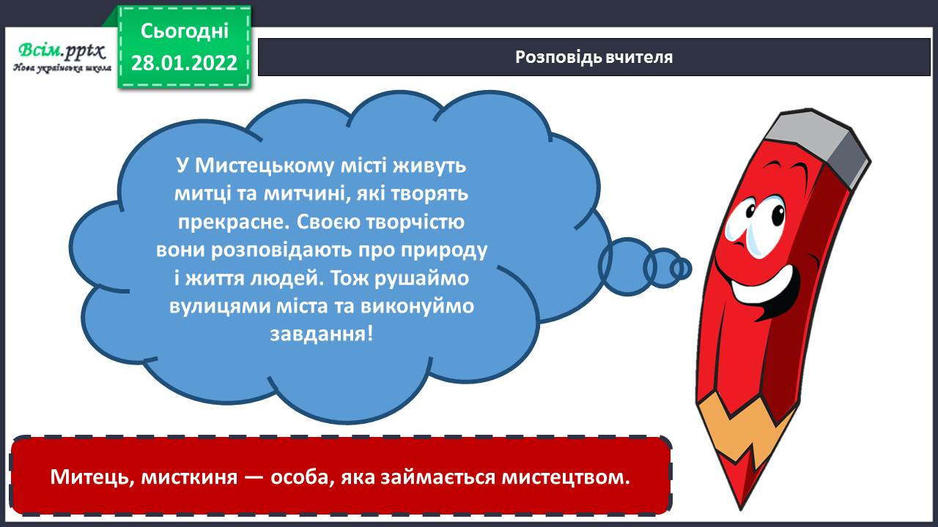

* Розгляньте малюнок. Розкажіть , у якому із будинків живуть живописці, графіки, композитори і скульптори. Поясніть свій вибірю.

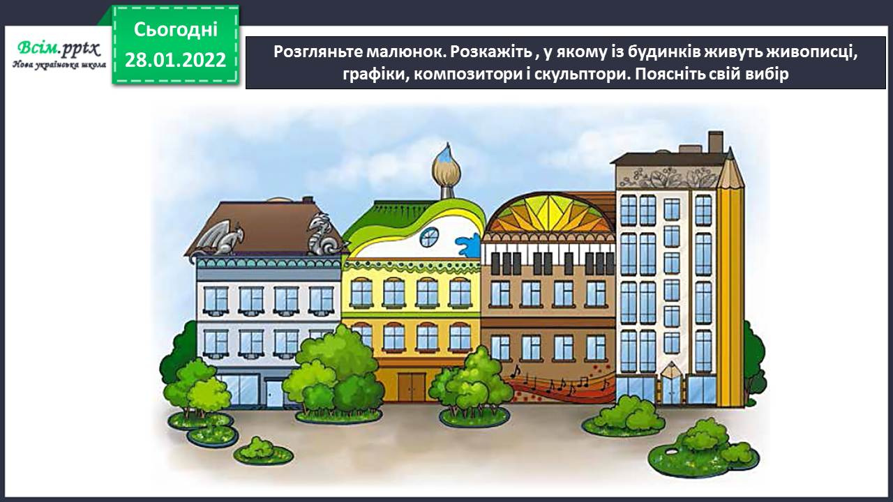

1. **Вивчення нового матеріалу.**

* Ласкаво просимо до Архітектурної вулиці. Тут мешкають архітектори – люди, які проєктують різні споруди.

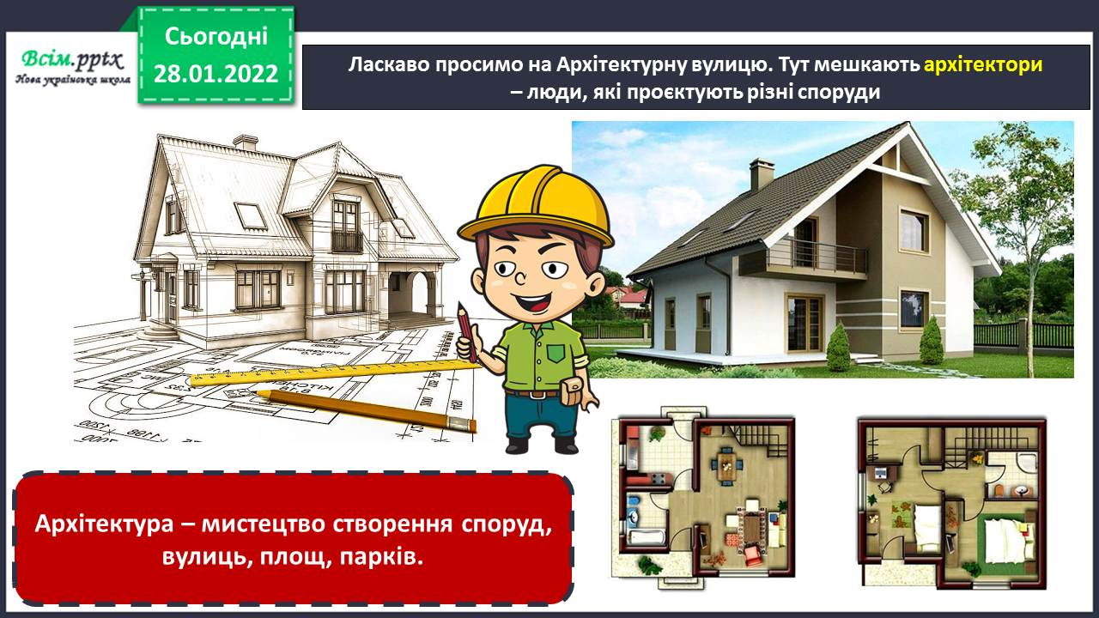

* Мабуть, вам траплялися будинки, прикрашені великими малюнками. Це – мурали. Розгляньте їх на світлинах.

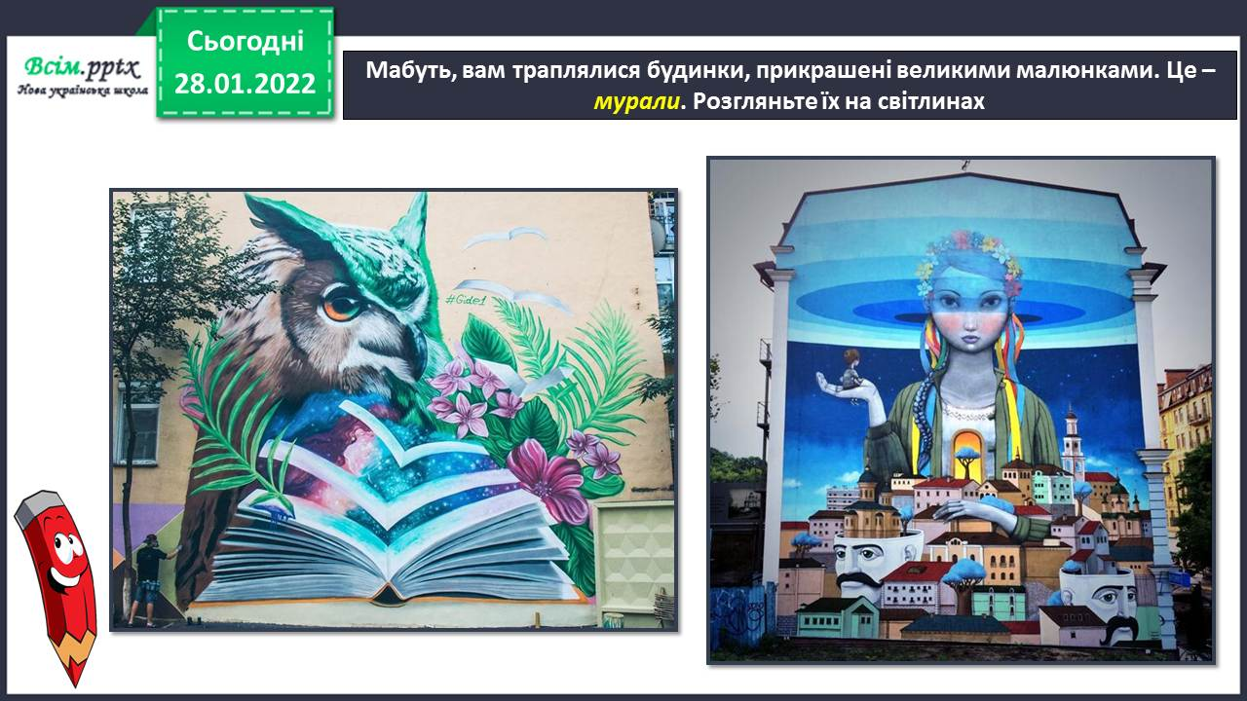

* Пригадайте, як виглядає вулиця на якій ви живете. Розкажіть про будинки на ній.

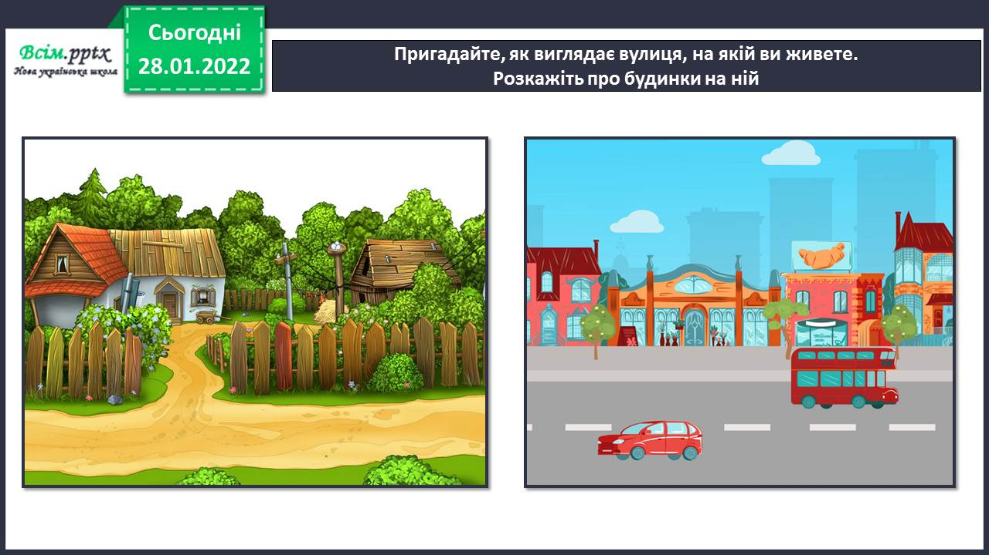

* Поміркуйте, де жили наші пращури?

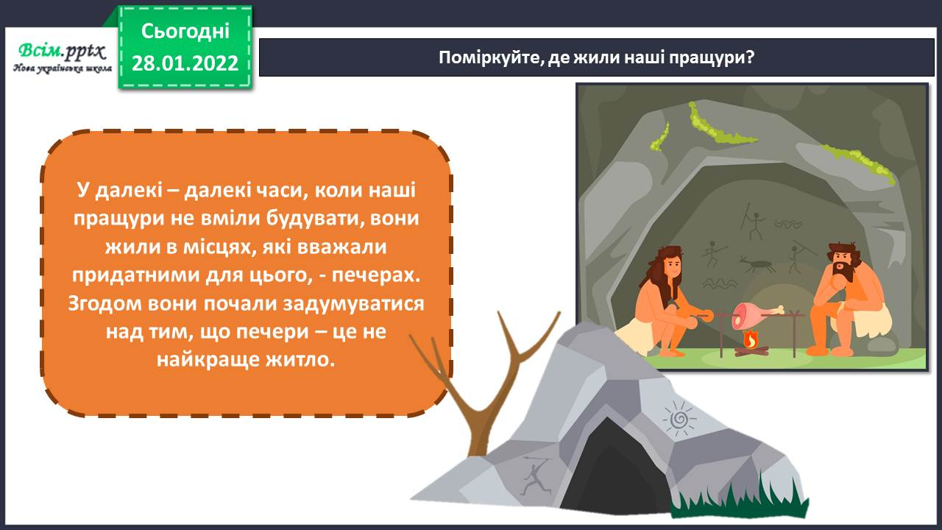

*Слайд11.* Розповідь вчителя.

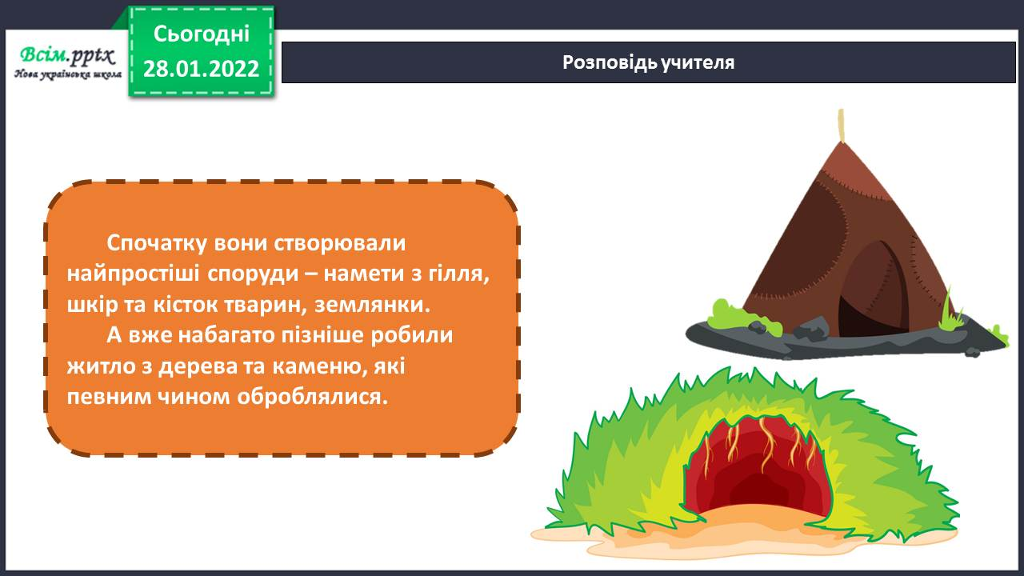

* Навіть зараз іще можна побачити дерев’яні споруди, які зводили, не використовуючи жодного цвяха.

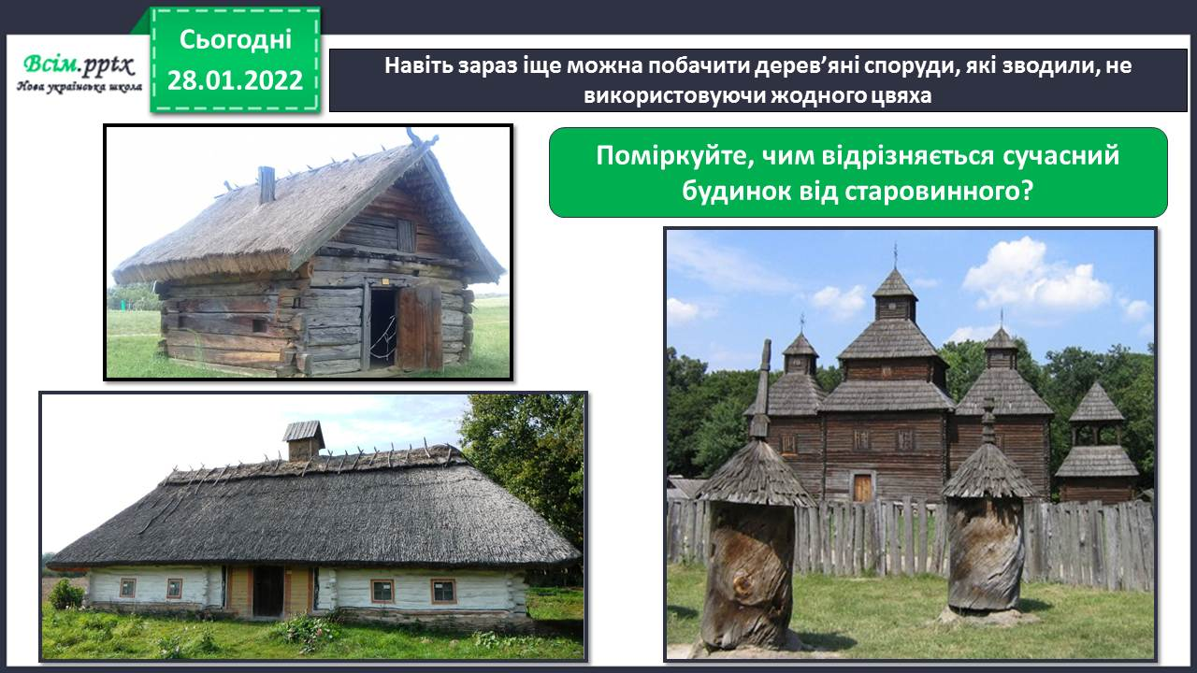

* Поміркуйте, із чого складається кожний будинок. А чи може він бути без якоїсь складової?

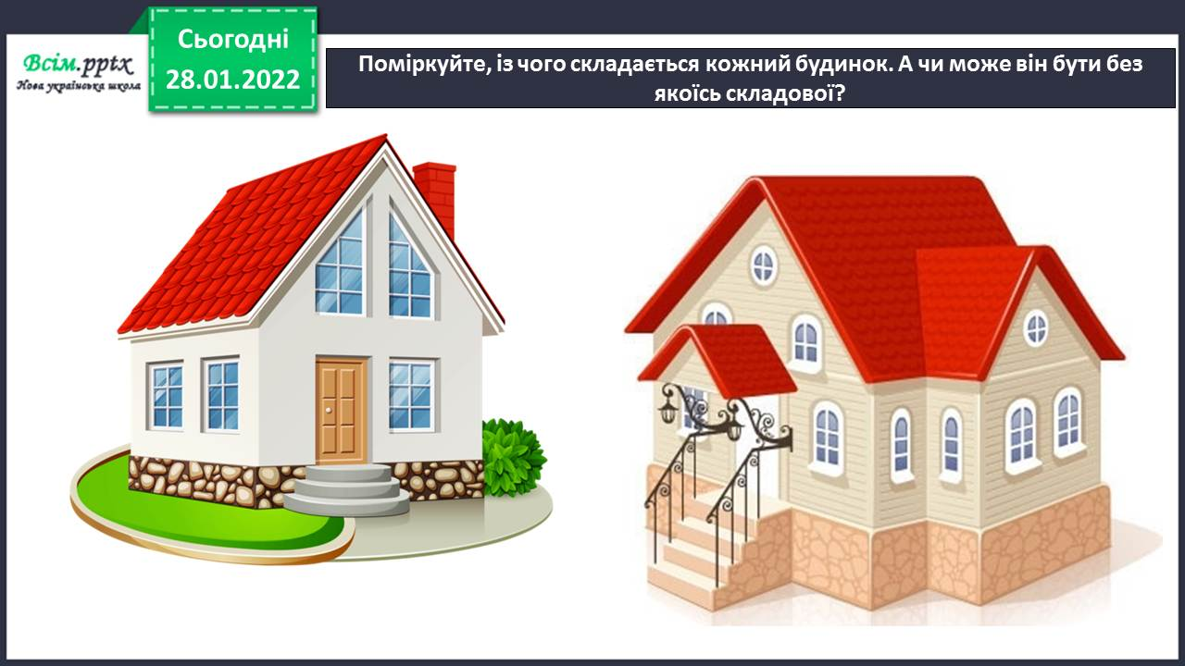

* Вулиця Логічна.

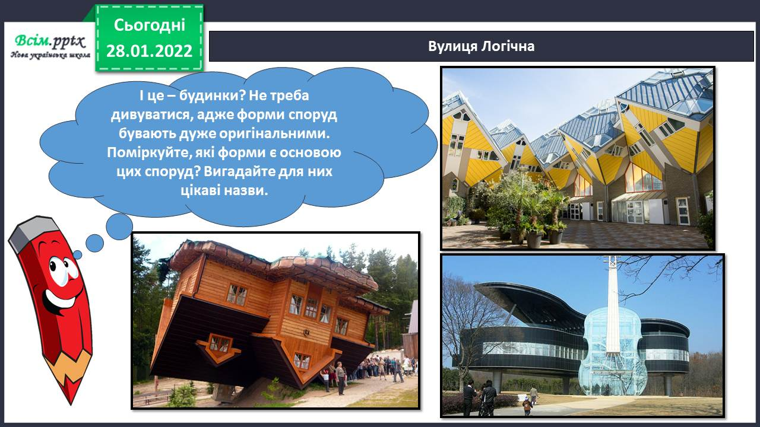

* Які форми є основою цих споруд? Вигадайте для них цікаві назви.

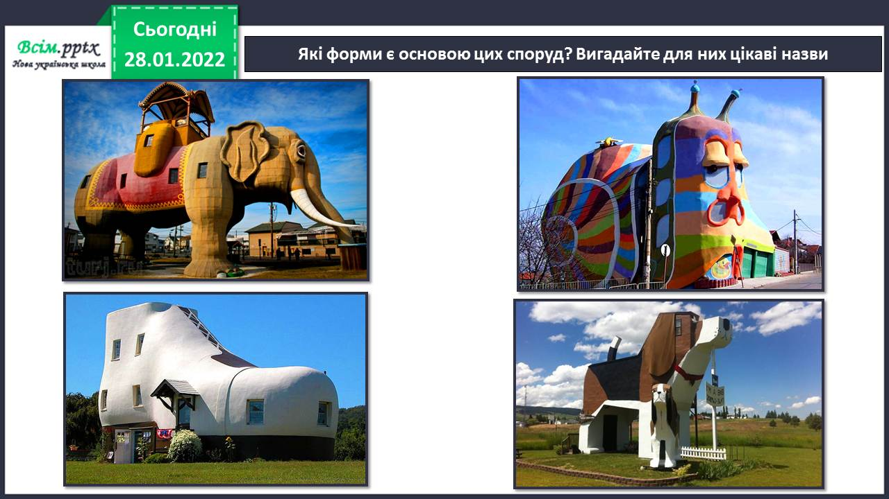

* До нас завітали гості із Музичної вулиці і запрошують вас відпочити.

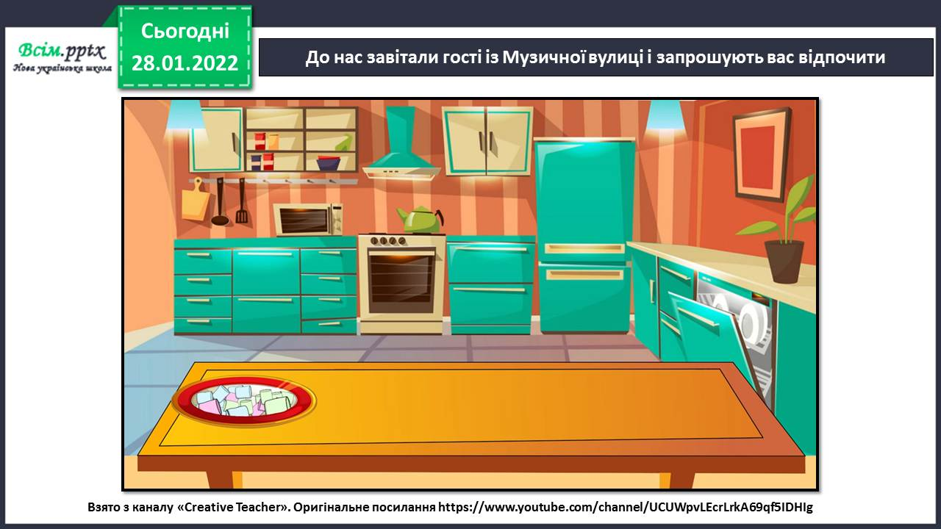

* Правила безпеки на уроці образотворчого мистецтва.

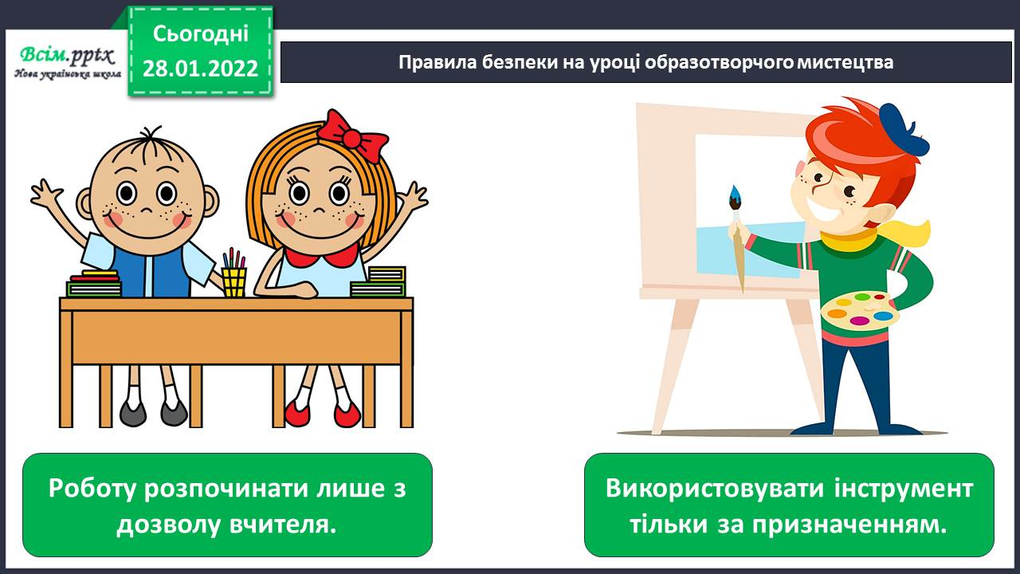

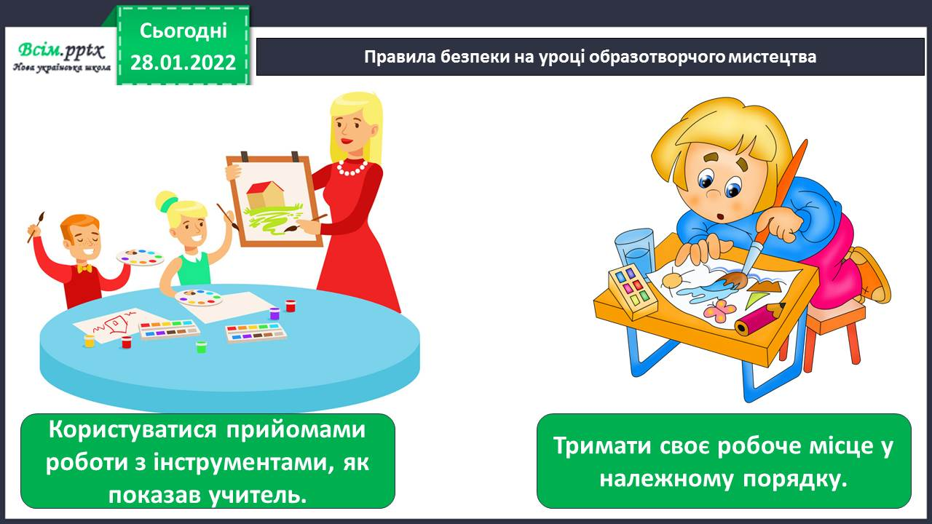

1. **Практична діяльність учнів**

* Намалюйте фантастичний будинок, який буде позитивно впливати на здоров’я своїх мешканців завдяки гармонії (злагодженому поєднанню) форм і красі оздоблення (кольорові олівці, фломастери).

<https://www.youtube.com/watch?v=d7rvMpX3h1o>

*-* Намалюйте фантастичний будинок, який буде позитивно впливати на здоров’я своїх мешканців завдяки гармонії.

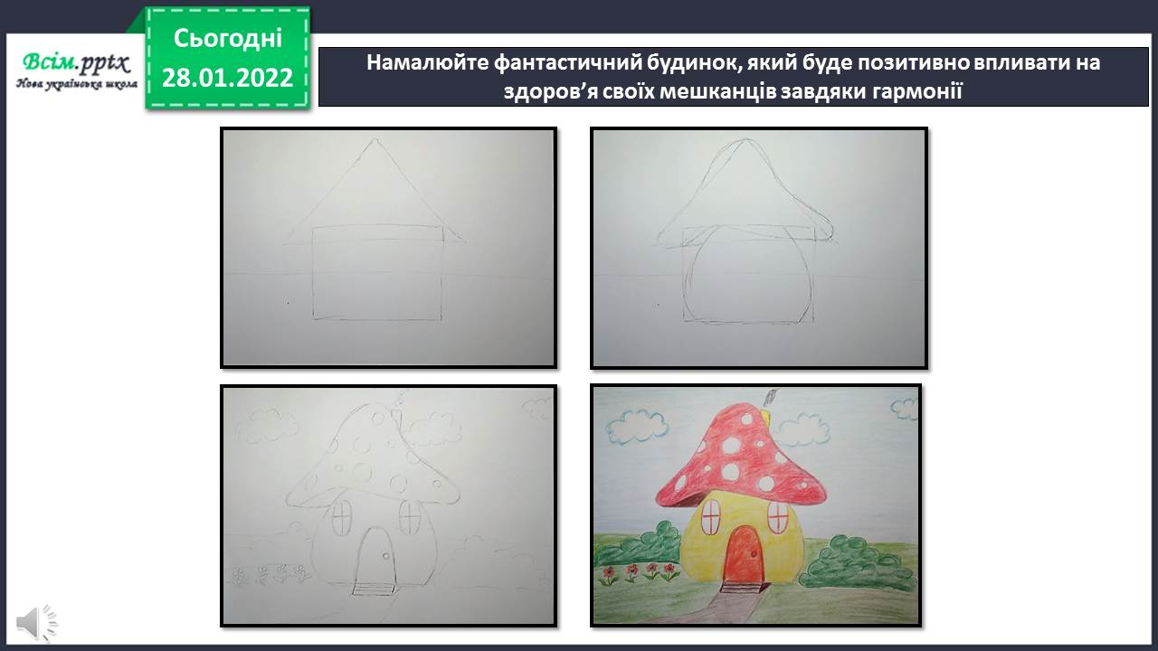

* **Продемонструйте власні малюнки.**

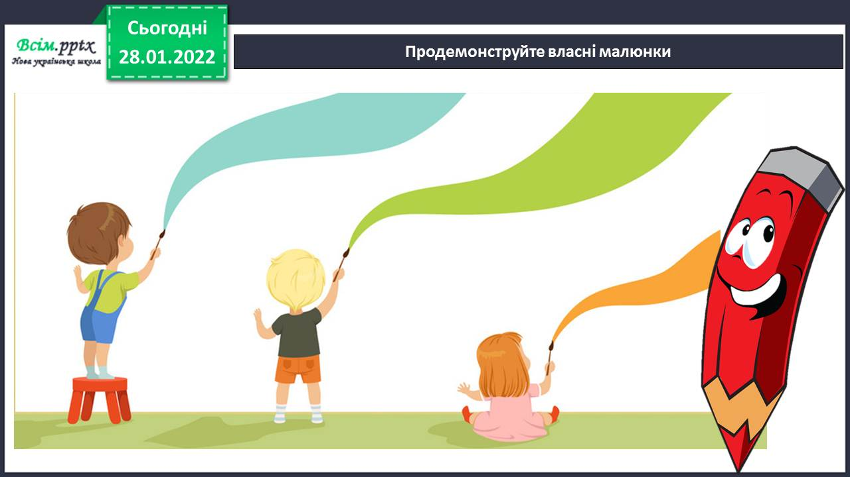

**Виконані роботи можна надіслати:**

1.На освітню платформу для дистанційного навчання HUMAN або

2.На електронну адресу **lvgorevich.55@gmail.com**

***Бажаю успіхів у навчанні!!!***